MANUAL PENGGUNA APLIKASI

1. User Role : [PWA/(Pemohon)]
   1. Melakukan Permohonan Surat

Langkah penggunaan:

1. Akses link <https://akuonline-ng.bulelengkab.go.id/pwa> di Browser (direkomendasikan menggunakan Google Chrome) karena ini berbasis PWA jadi bisa di install pada android maupun iphone.

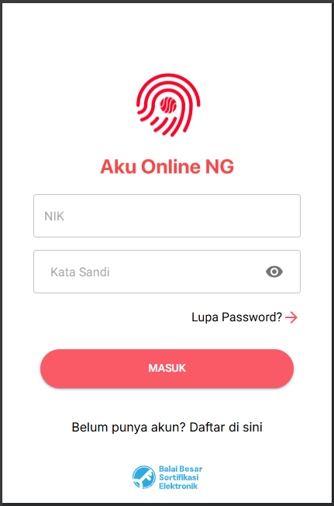

1. Setelah berhasil masuk maka akan tampil halaman Home seperti di bawah, kemudian Scroll kebawah pilih Menu Pelayanan Surat.

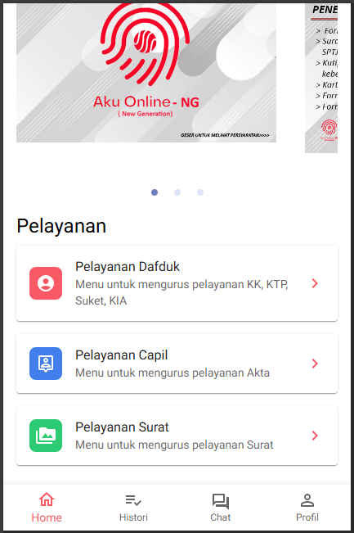

Klik

1. Pilih Jenis Surat yang ingin diajukan.

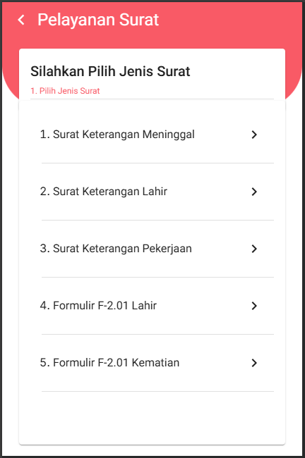

1. Isi semua Form yang telah disediakan, bila sudah selesai klik berikutnya.

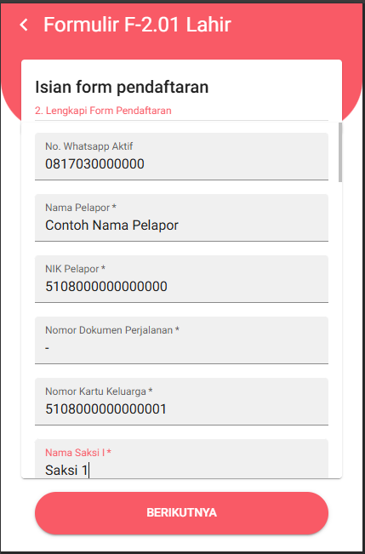

1. Cek Preview Surat sesuai yang diisi pada Form sebelumnya klik Berikutnya apabila sudah sesuai, bila ada yang belum sesuai silahkan klik tombol **<** pada pojok kiri atas.

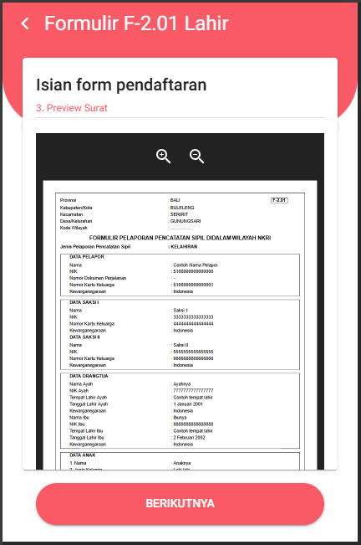

1. Upload Berkas yang diperlukan hingga muncul tanda centang, apabila semua sudah terupload silahkan klik tombol Kirim Ke Desa

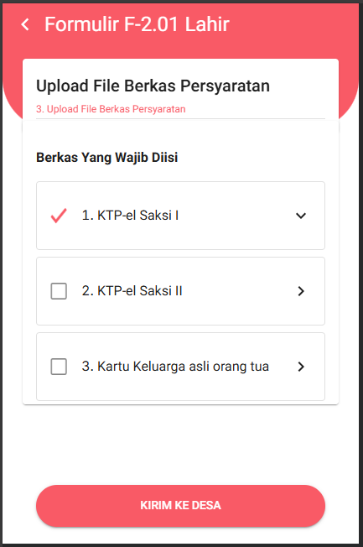

1. Bila berhasil maka akan tampil seperti dibawah, silahkan klik Lacak Permohonan untuk mengecek status permohonan. Atau bisa melalui Menu Histori yang ada pada tampilan Home untuk melihat Seluruh Riwayat Permohonan.

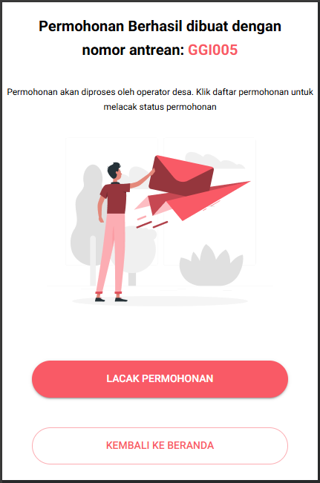 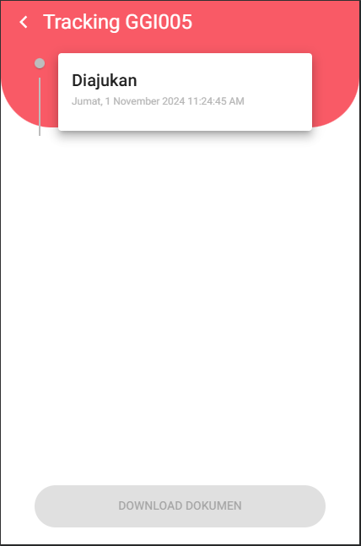

1. Tunggu Permohonan di Proses hingga TTE maka status Permohonan akan berubah menjadi Siap Cetak seperti tampilan dibawah, klik download Dokumen untuk mendownload Dokumen yang sudah di TTE

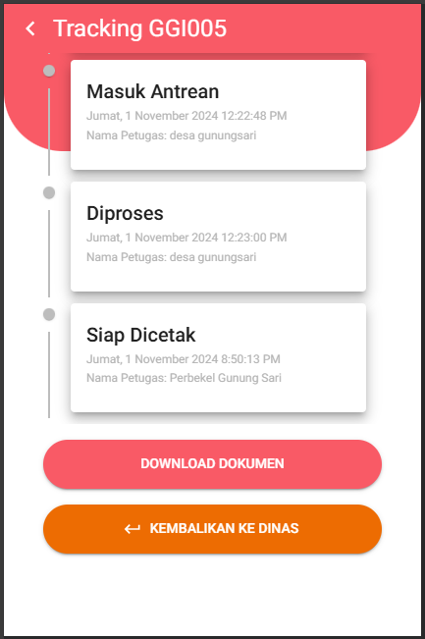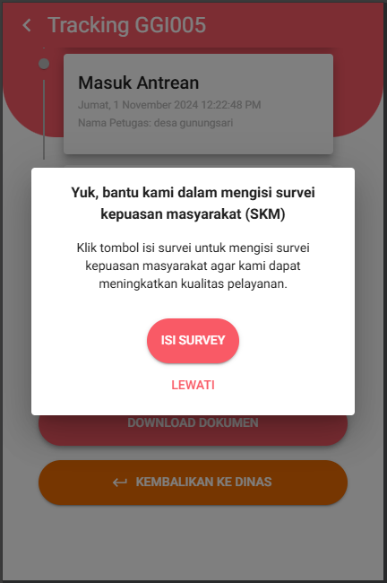

1. A

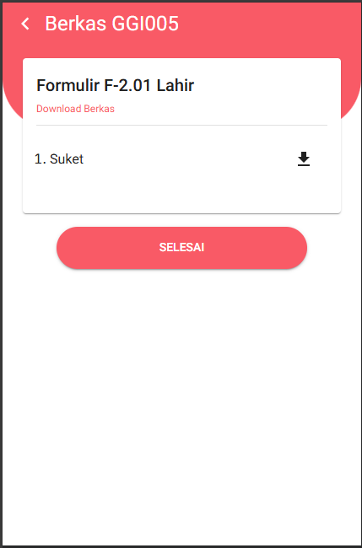

1. a
2. User Role : [Admin Desa]
   1. Melakukan Cek Permohonan
3. Akses link <https://akuonline-ng.bulelengkab.go.id> di Browser (direkomendasikan menggunakan Google Chrome). Kemudian yang klik menu Admin.

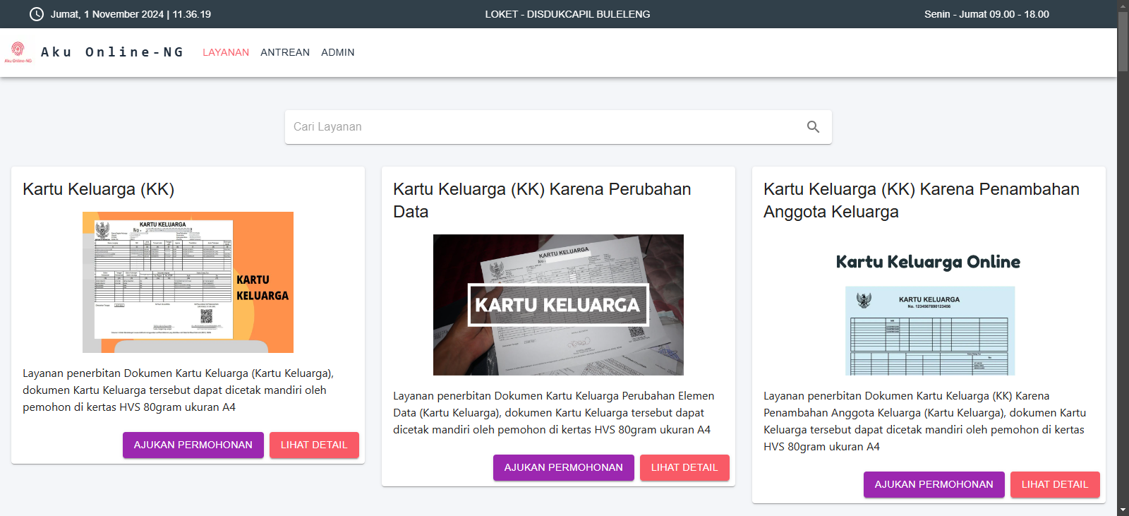

1. Setelah muncul halaman Login Silahkan Masuk menggunakan username dan password yang dimiliki.

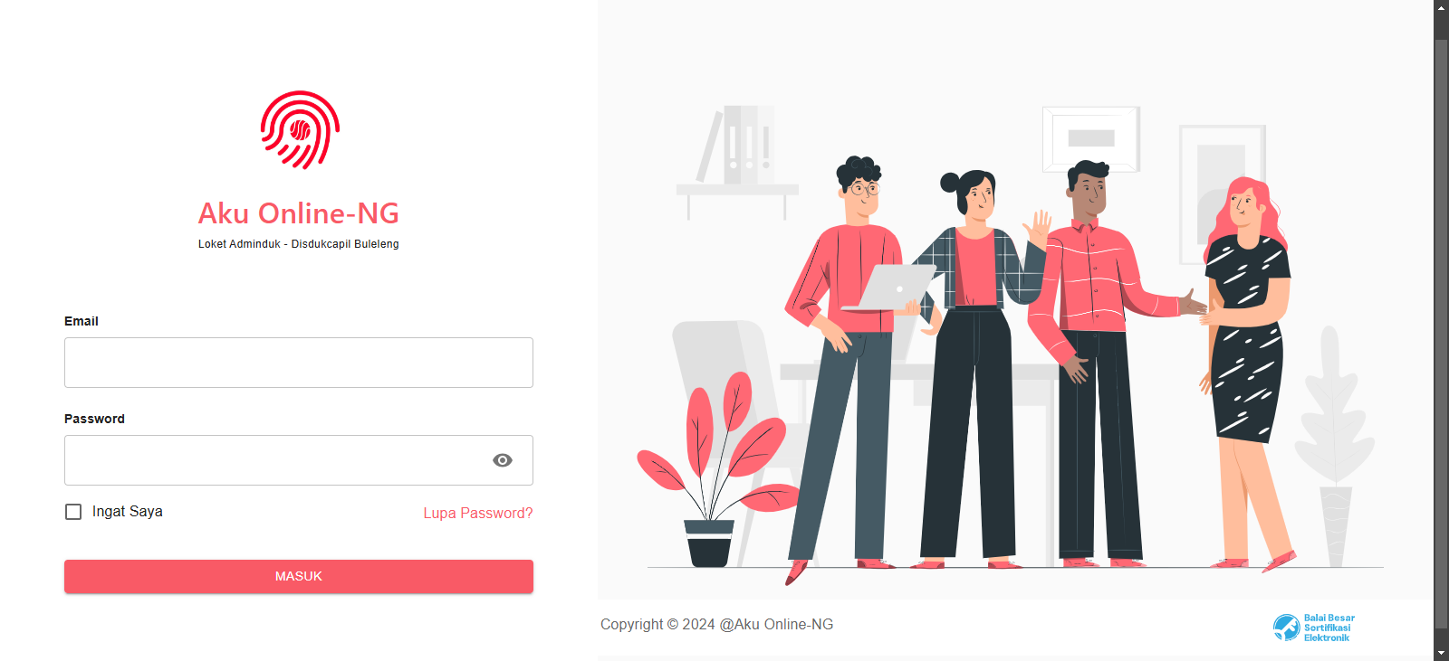

1. Bila berhasil Login akan tampil Halaman Dashboard. Permohonan yang diajukan oleh warga Tampil pada tabel Permohonan masuk, Klik Tombol Aksi pada permohonan yang diajukan oleh warga.

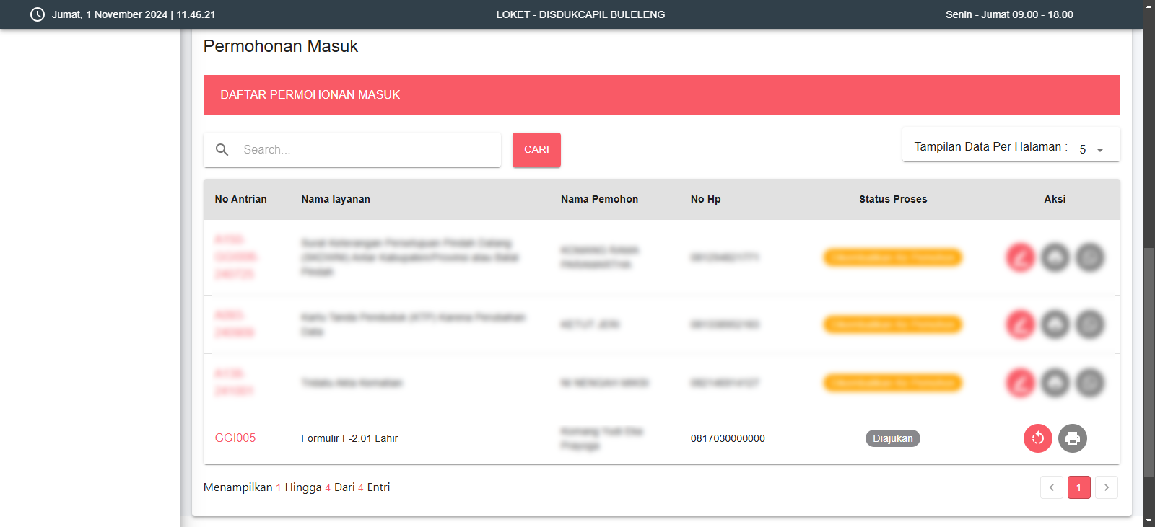

Klik

1. Lakukan pengecekan permohonan, kesesuaian bukti dukung & inputan pemohon, bila ada ketidaksesuaian permohonan silahkan klik Kembalikan Ke Pemohon, kemudian akan muncul dialog untuk mengisi alasan pengembalian kemudian klik Kirim. Apabila permohonan sudah sesuai lakukan Update Data Nama & Jabatan Perbekel/Lurah. Kemudian klik Ajukan Tanda Tangan Elektronik.

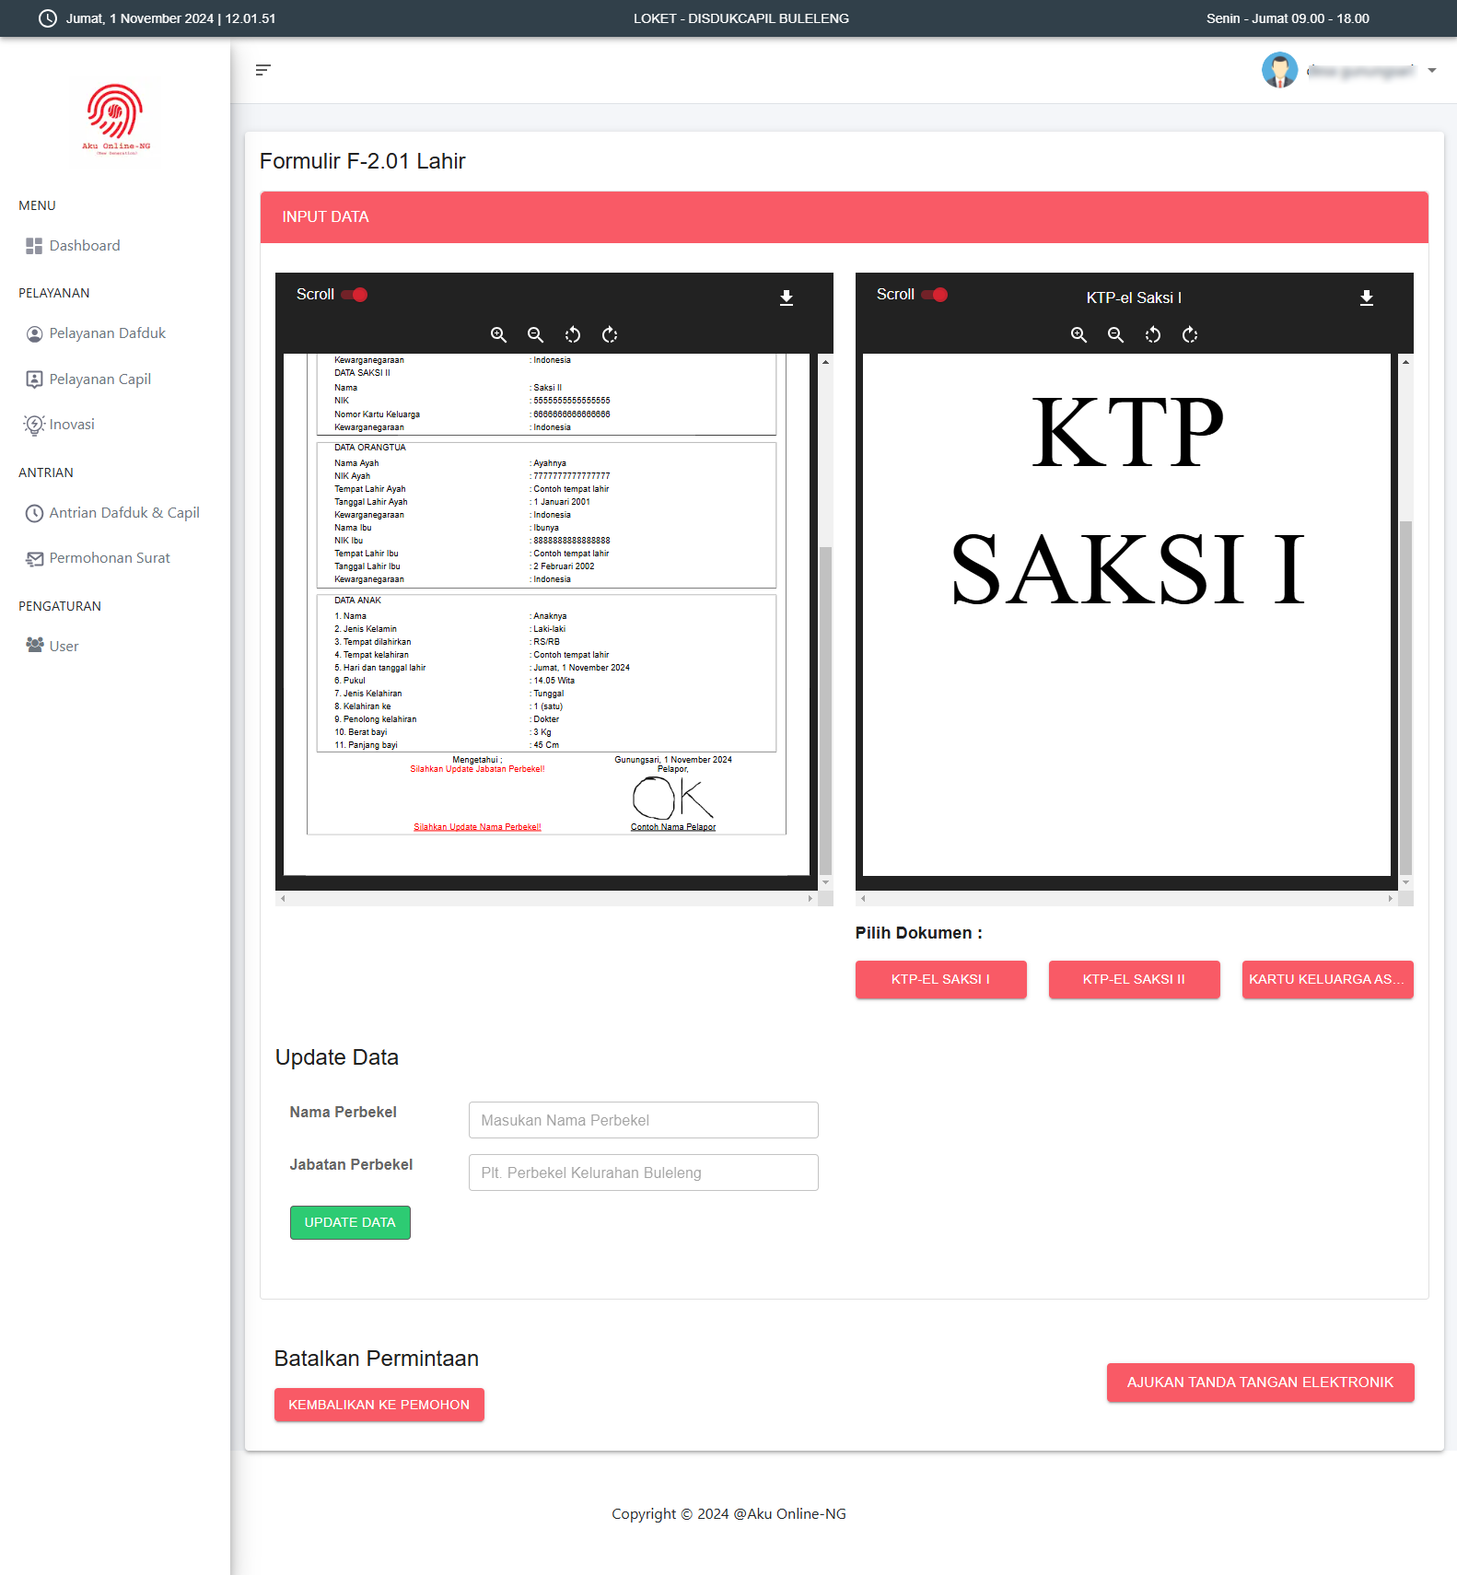

1. User Role : [Perbekel/Lurah]
   1. Melakukan Proses TTE
2. Akses link <https://akuonline-ng.bulelengkab.go.id> di Browser (direkomendasikan menggunakan Google Chrome). Kemudian yang klik menu Admin.



1. Setelah muncul halaman Login Silahkan Masuk menggunakan username dan password yang dimiliki.



1. Bila berhasil Login akan tampil Halaman Dashboard. Permohonan yang sudah di cek oleh Admin Desa akan Tampil pada tabel Antrian Surat, Klik Tombol Aksi pada permohonan yang akan di TTE.

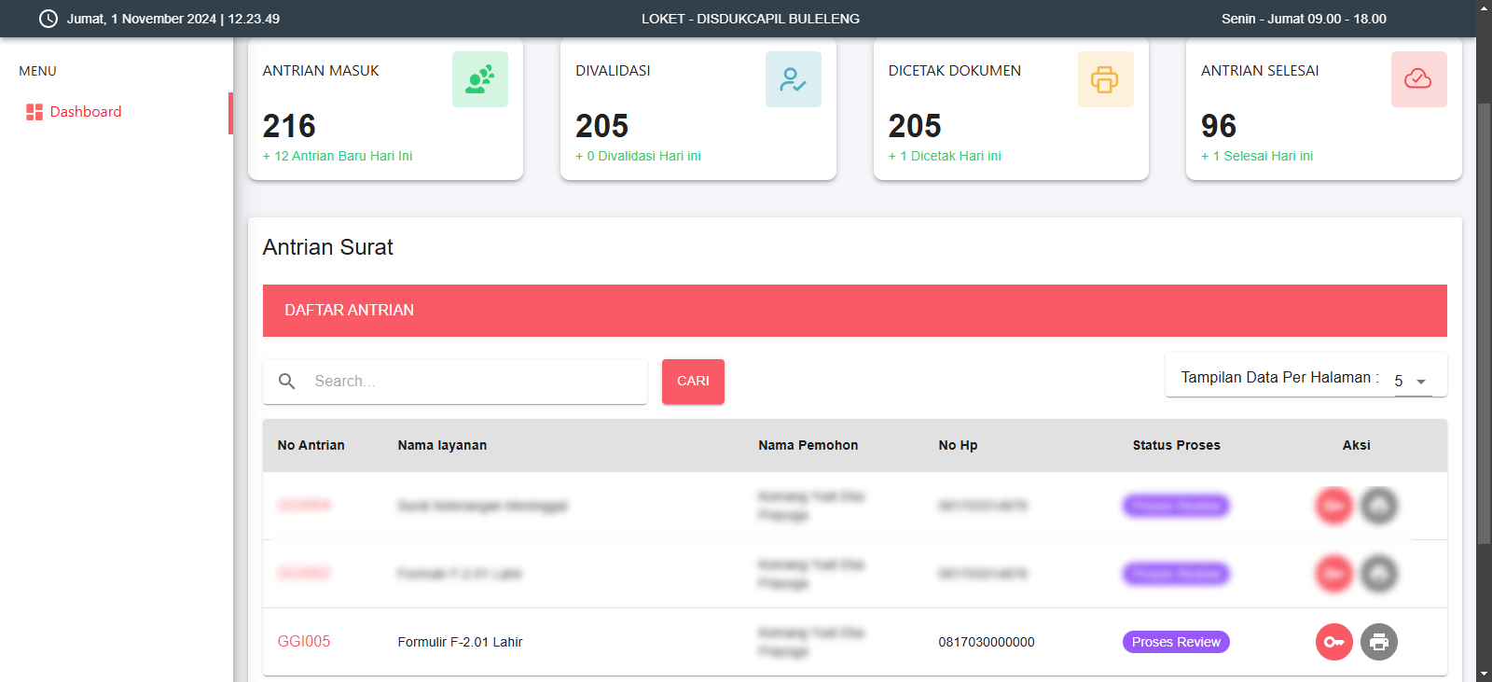

Klik

1. Akan Tampil Halaman E-SIGN seperti dibawah, klik Tombol TTE untuk melakukan proses TTE, apabila permohonan masih belum sesuai klik tombol Batalkan Permohonan dan isi Alasan Pembatalan.

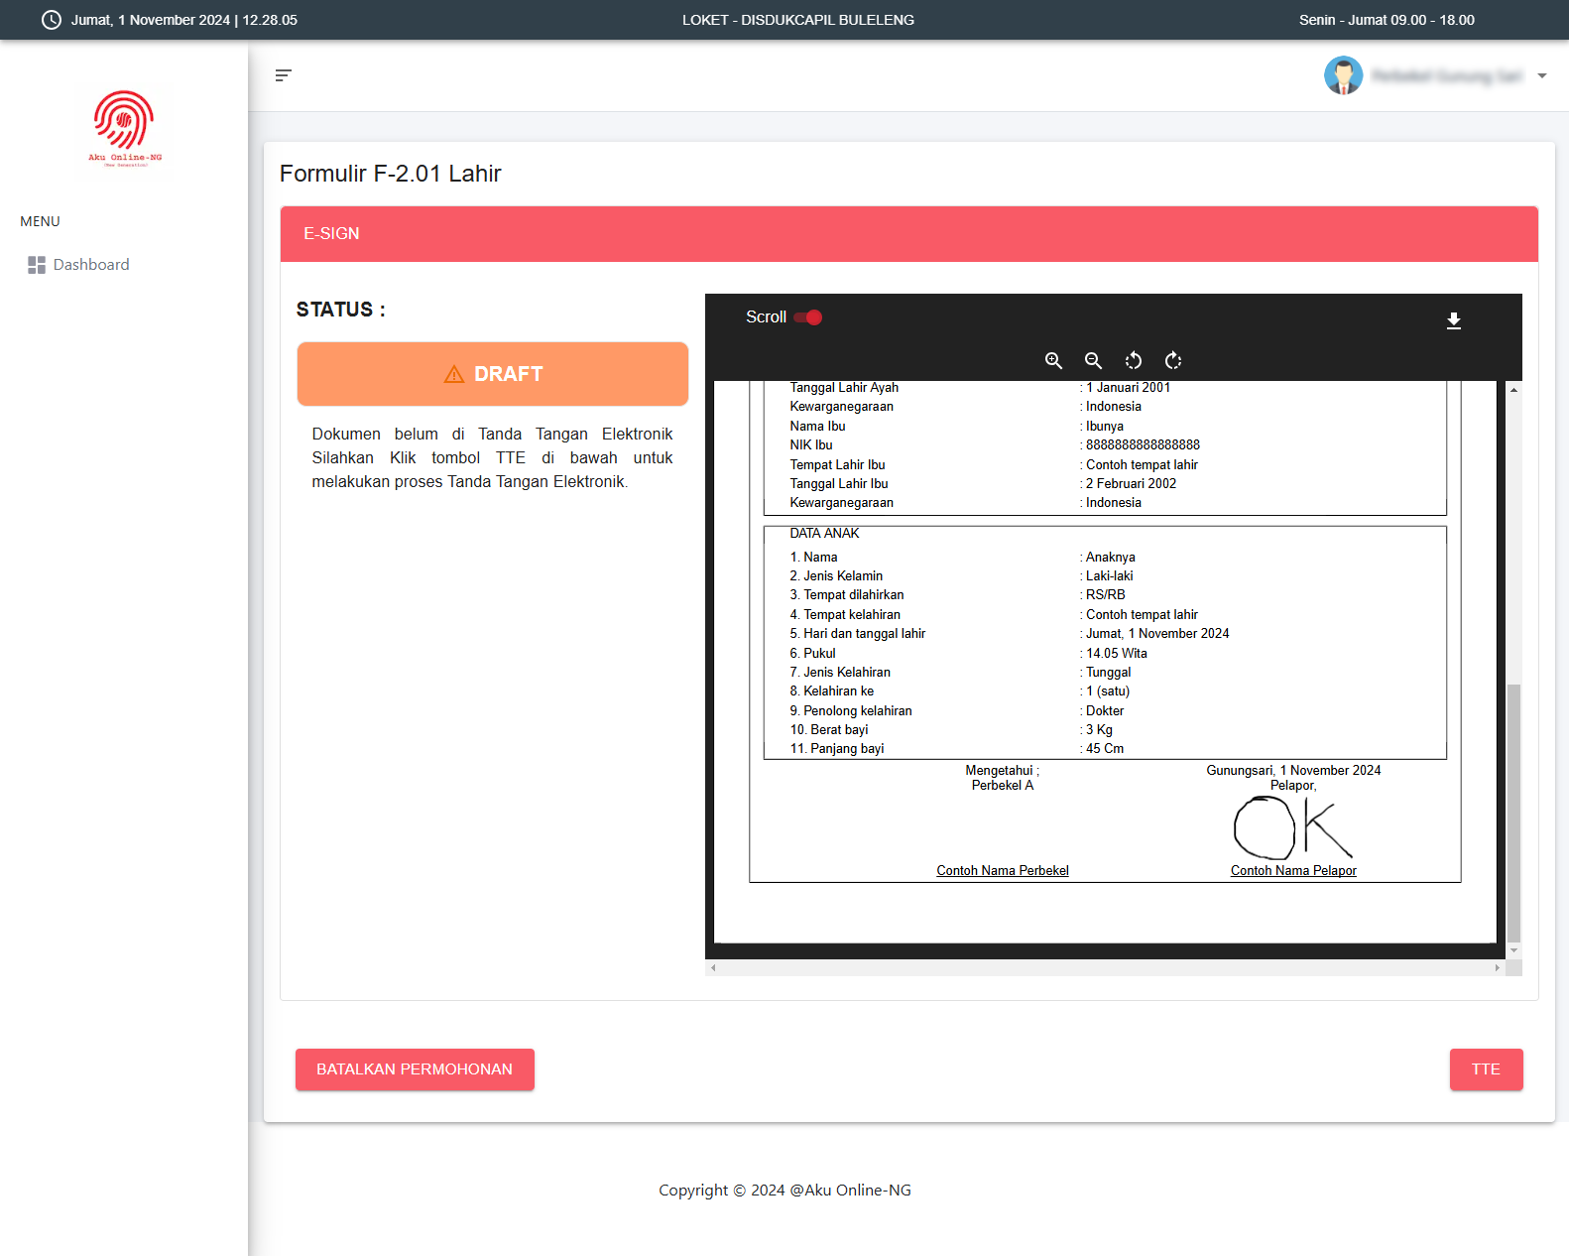

1. Selanjutnya setelah klik TTE akan muncul Dialog memasukkan Passphrase, silahkan masukkan Passphrase yang dimiliki kemudian klik TTE akan muncul notifikasi Berhasil atau Gagal. Passphrase pada AkuOnline-NG ini terhubung atau sama dengan Passphrase pada E-Surat Kominfo.

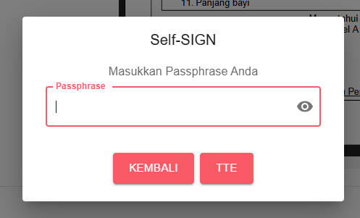

1. Notifikasi Gagal atau Berhasil

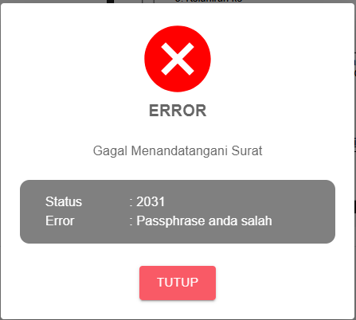 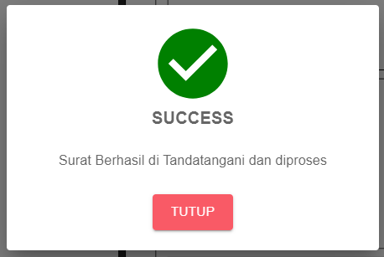

1. Bila permohonan sudah berhasil TTE maka akan tampil seperti dibawah, klik tombol Kirim untuk mengirim permohonan yang sudah di TTE kepada pemohon.

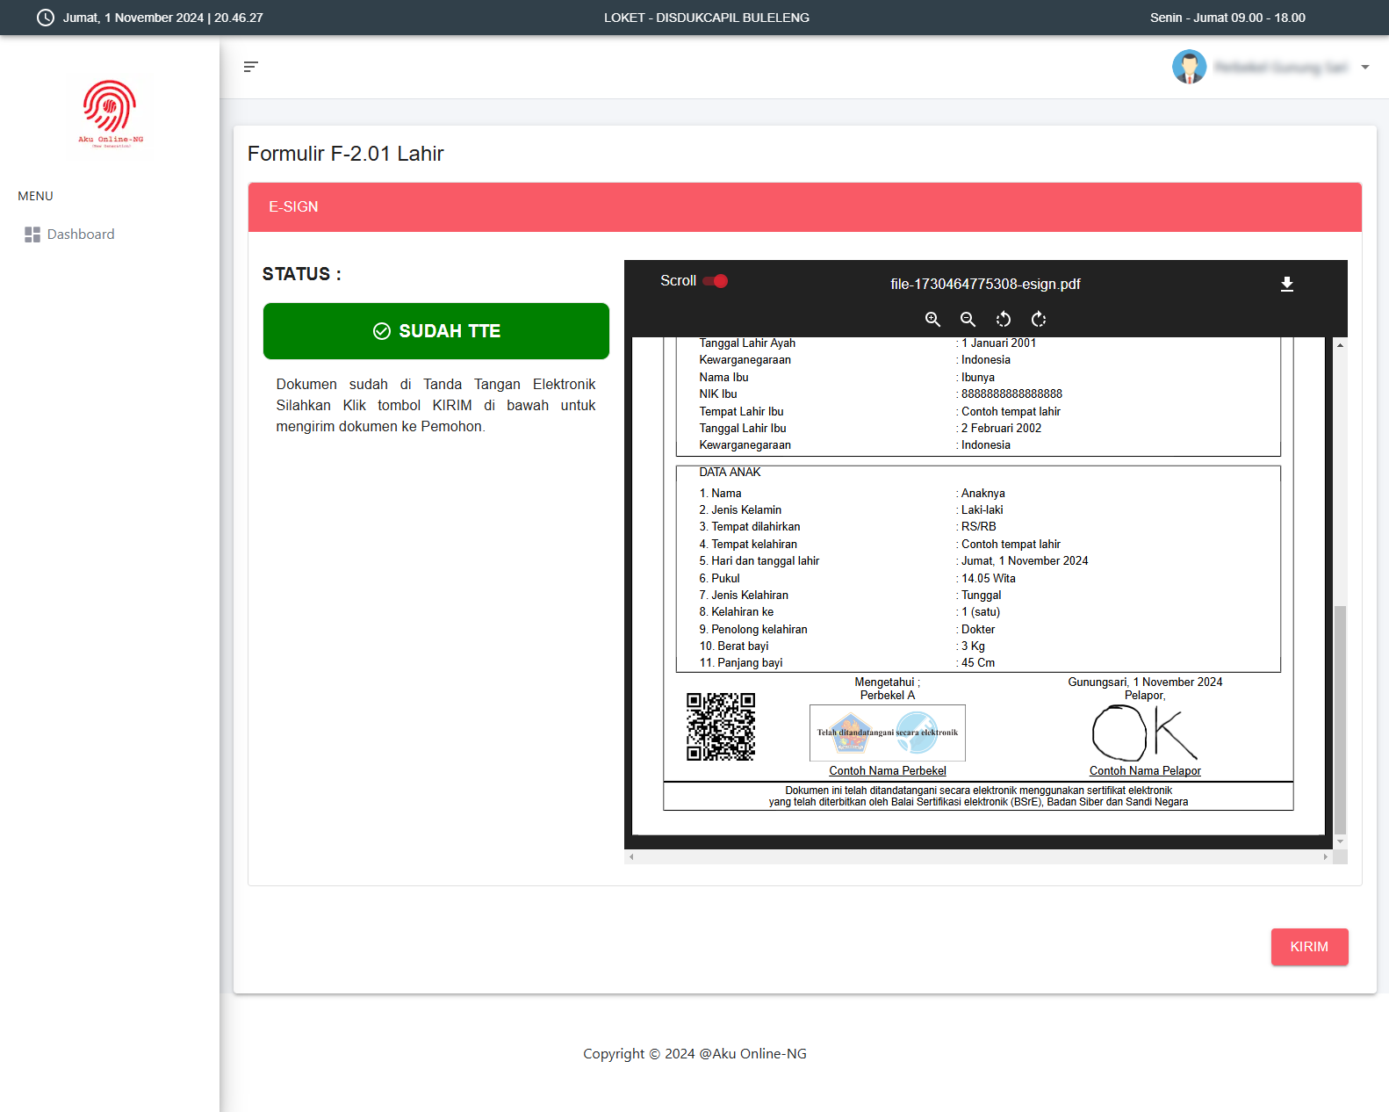

1. asdf